Спецификация на единицу поставляемого Товара
(модульная смарт-опора)

Наименование | Описание установленного оборудования | Ед. изм. | Кол-во
 | Заглушка с установленным автономным контроллером.  Завершающий модуль – верхняя часть смарт-опоры. Содержит котроллер DMX 512 с релейным выходом для управления модулем иллюминации и функциональным освещением. IP 66 | шт | 1
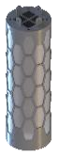 | Модуль праздничной иллюминации  Модуль смарт-иллюминации – полноцветный (RGB). Количество пикселей - 54 шт., мощностью 0,9 Вт. Общая установленная мощность - 50 Вт. Матовый рассеиватель | шт | 1
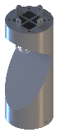 | Модуль функционального освещения  Модуль функционального освещения – светодиодный модуль мощностью 30Вт.  Линза, широкая оптика (60х120), 4000К. | шт | 1
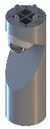 | Модуль видеонаблюдения  Уличная PTZ камера с ИК-подсветкой и микрофоном. IGMP, UDP, DHCP, DNS, FTP, HTTP, ICMP, NTP, QoS, RTP, RTSP, TCP/IP. | шт | 2
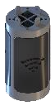 | Модуль точки доступа WI-Fi | шт | 1
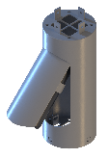 | Модуль GOBO проектора  Модуль с гобо-проектором – модуль для проекции различных изображений на тротуар или любую другую поверхность. Присутствует возможность выбора любого изображения. | шт | 1
 | Модуль беспроводной зарядки  Бесконтактная индукционная зарядка для мобильного телефона совместима со всеми телефонами, поддерживающими стандарт Qi. 15 Вт. | шт | 1
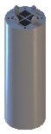 | Модуль удлинитель  Модуль для набора высоты – дополнительные «пустые» сегменты для увеличения высоты смарт-опоры. | шт | 2
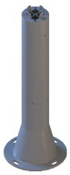 | Цоколь смарт-опоры  Цоколь – основной коммутационный модуль, содержащий в себе силовую и коммутационную часть. Poe и оптические коммутаторы, защитную автоматику. Элементы с расширенным температурным диапазоном. | шт | 1
 | Закладной элемент фундамента  Диаметр 150мм, длина 2500мм. | шт | 1

Место доставки
1 шт. – Смоленская область, Ершичский район, с. Ершичи, ул. Советская, д. 46
1 шт. – Смоленская область, Смоленский мо, д. Новосельцы, ул. Юбилейная рядом с домами № 16, 18

Срок поставки Товара – 13.07.2026г.

